ADATLAP
Vízjogi létesítési engedélyhez
Ásott kút

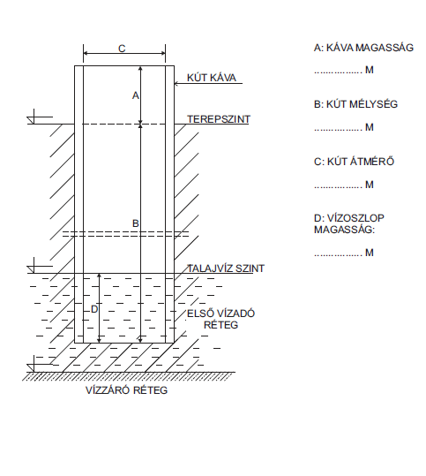(tervezett adatokat kell megadni)

Név: |  | Cím:
Hrsz.: |  | Tel.:
Kútásás időpontja*: |  | Kútásó neve*:
Tulajdonos aláírása |  | Kútásó aláírása*
Helyszíni szemlét végző neve:

Megjegyzés: |  | Időpont:
Szemlét végző aláírása
*ha ismert

